
SK네트웍스 Family AI 31기 : 4팀
시스템 구성도

산출물 단계 | 모델배포 (서비스 배포·운영)
제출 일자 | 2026. 9. 27.
깃허브 경로 | https://github.com/SKNETWORKS-FAMILY-AICAMP/SKN31-FINAL-4Team.git
작성 팀원 | 전서연

1. 전체 서비스 구조 (Service Architecture)
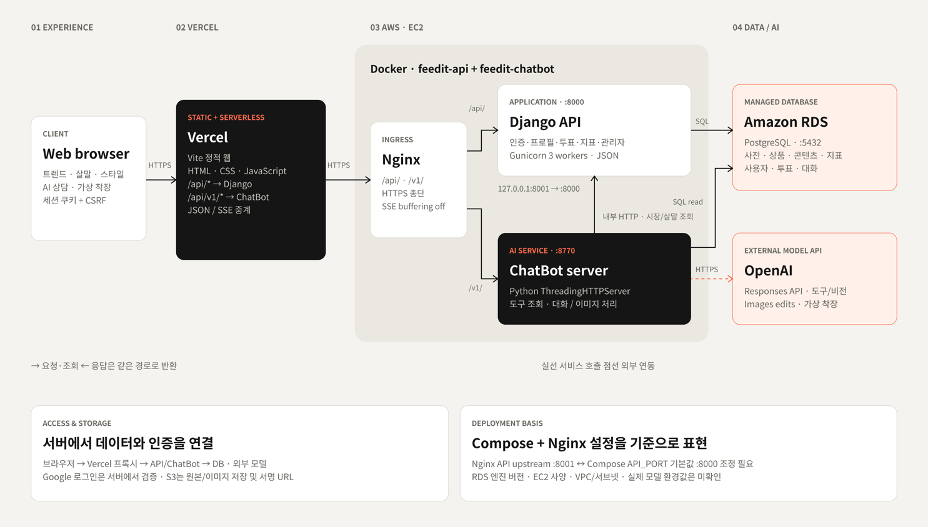
1.1 아키텍처 설계 원칙 (FEEDiT 구성도 기준)
- 계층형 분리 구조: 사용자 브라우저, Vercel 정적 웹·서버리스 중계, EC2의 Nginx·Django API·ChatBot 서버, RDS·OpenAI를 단계별로 분리해 표현하였습니다.
- 요청 경로 분리: Vercel의 /api/* 요청은 Django API로, /api/v1/* 요청은 ChatBot으로 전달되며, Nginx가 HTTPS 종단과 경로 분기를 담당합니다.
- 서버 측 데이터 연결: 브라우저는 데이터베이스나 외부 모델에 직접 접근하지 않고, Django와 ChatBot이 RDS·내부 API·OpenAI 등 필요한 서비스에 연결합니다.
- 배포 기준 표시: Docker Compose와 Nginx 설정을 기준으로 작성했으며, Nginx API upstream :8001과 Compose API_PORT 기본값 :8000은 실제 환경에서 일치 여부를 확인해야 합니다.
1.2 서비스 설계 목표 및 전략 (FEEDiT 실제 적용)
- 서비스 분리와 확장: API와 ChatBot을 별도 컨테이너로 관리하고, 프론트·서비스 API·AI 처리 계층의 변경 범위를 분리하도록 구성하였습니다.
- 확인 범위 구분: EC2 사양·RDS 엔진 버전·VPC/서브넷·외부 모델의 실제 호출 성공 여부는 구성도에서 확정하지 않고 운영 환경 확인 항목으로 남겼습니다.

2. 시스템 구성 요소 상세 (System Components)

2.1 배포 환경 (Deployment)
- 클라우드 인프라: Vercel, AWS EC2, AWS RDS(PostgreSQL), AWS S3의 연결 경로를 코드와 배포 설정 기준으로 정리했습니다. 실제 EC2 사양·RDS 엔진 버전·네트워크 구성은 미확인 항목입니다.
- 컨테이너화: Docker/Docker Compose로 Django API, AI ChatBot, Celery worker/beat를 용도별 컴포즈 파일(compose.api.yml·compose.chat.yml 등)로 분리해 관리합니다.

2.2 서버 구성 (Server)
- 백엔드 API 서버: Django + Gunicorn(3 workers) 기반으로 인증·프로필·투표·지표·관리자 API를 제공하며, API 컨테이너의 기본 포트는 8000입니다.
- AI ChatBot 서버: FastAPI가 아닌 Python ThreadingHTTPServer 기반의 별도 컨테이너(8770)로, RDS와 Django 내부 API를 조회하고 OpenAI 외부 API를 사용해 SSE 응답을 전달합니다.

2.3 데이터 저장소 (Storage)
- 정형 데이터베이스 (AWS RDS · PostgreSQL): dictionary·collection·commerce·content·analysis·app의 6개 업무 영역으로 논리 분리되며, 패션 사전·상품·콘텐츠·지표·사용자 활동 데이터를 저장합니다.
- 원본 데이터 저장소 (AWS S3): 커머스 리뷰·YouTube 댓글 등 수집 원본 JSON과 이미지 관련 저장·서명 URL 경로에 사용됩니다.
- 벡터/그래프 저장소 사용 여부: 별도의 외부 Vector DB·Graph DB는 확인되지 않았습니다. pgvector Python 패키지와 선택적 임베딩 검토 경로는 있으나, 모든 챗봇 응답이 벡터 RAG로 동작한다는 근거는 아닙니다.
- 메모리/브로커 (Redis): Redis 7-alpine 서버를 Celery 작업 대기열과 예약·비동기 실행의 브로커로 사용합니다. Python redis client 버전과 서버 태그는 구분합니다.

2.4 모델 서빙 (Model)
- 외부 모델 식별자: 소스 기본값에는 gpt-5.6-luna·terra·sol과 gpt-image-2.5-sunburst가 기재되어 있습니다. 이는 운영 모델 선택·API 제공 여부·실제 호출 성공을 확정한 값이 아닙니다.
- 이미지 자동 태깅 모델 (README 기재): ZooClaw-FashionSigLIP2 고정 임베딩 위에 Logistic Regression Linear Probe를 학습하는 구성이 설명되어 있습니다. 학습 산출물·평가 정의·운영 연결은 별도 검증 대상입니다.

2.5 외부 연동 (External Integration)
- 외부 데이터·서비스 연동: MUSINSA·MUSINSA USED·ZIGZAG·ABLY·KREAM, YouTube Data API v3, Google/Naver 검색 신호, OpenAI 및 Google 로그인 관련 코드 경로가 있습니다. 최근 수집 성공 상태와 운영 활성화 여부는 별도 확인이 필요합니다.

3. 연결 관계 및 데이터 흐름
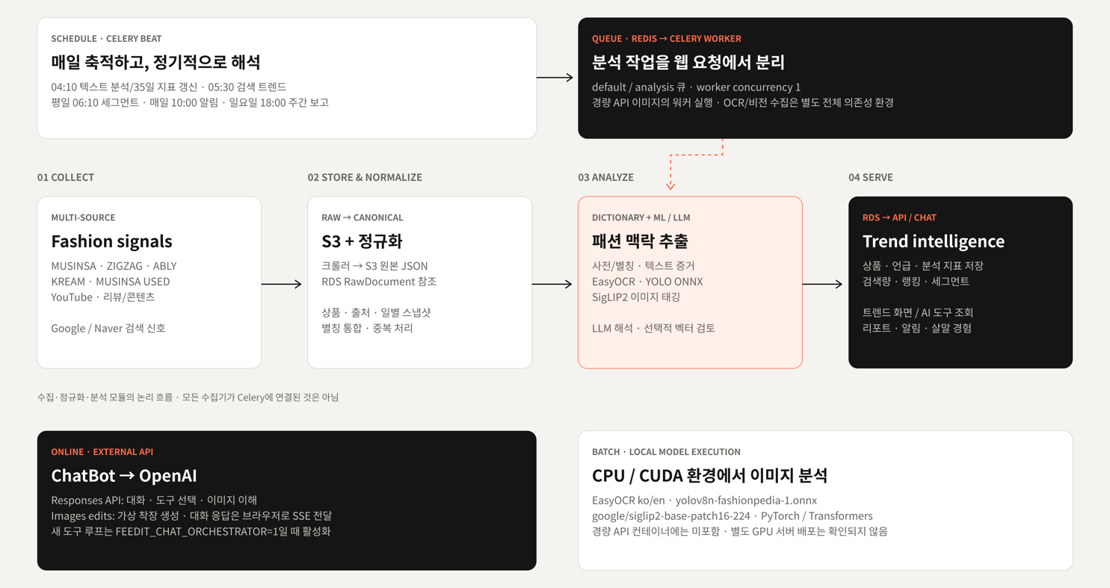
3.1 데이터 수집·정규화·분석 흐름 (Data & Model Flow)
- 원본 수집 및 보관: 커머스·콘텐츠·검색 신호를 수집하고, 원본 JSON을 S3에 보관하며 RawDocument 참조를 남깁니다.
- 정규화 및 공통 문서화: 상품·출처·스냅샷과 text_document 구조로 통합하고, dictionary_term·term_alias 기반 사전·별칭 매칭을 적용합니다.
- 분석 및 근거 저장: EasyOCR·패션 YOLO ONNX·SigLIP2 속성 분석과 텍스트/LLM 분석 경로를 통해 용어 언급·관계·근거를 저장합니다. 무거운 OCR·비전 실행 환경은 경량 API 이미지와 구분합니다.
- 지표 및 서비스 제공: 일별 지표·연관어·검색 신호 등을 계산해 Django API, ChatBot 도구, 리포트·알림·살말 경험에 제공합니다.
3.2 실시간 요청 처리 흐름
- 사용자 요청: Vite 기반 웹 화면에서 패션 질문·구매 상담·이미지 요청을 입력하고 Vercel 중계 경로로 전송합니다.
- 질문 해석 및 범위 확인: ChatBot 엔진이 패션 사전, 의도, 데이터 범위와 최근 대화 맥락을 확인합니다.
- 도구 조회: FEEDIT_CHAT_ORCHESTRATOR=1일 때 새 도구 루프가 활성화되며, RDS 어댑터와 Django API 어댑터를 통해 필요한 지표·상품·시장 데이터를 조회합니다. 운영 기본값 여부는 환경 설정 확인이 필요합니다.
- 검증: 도구 결과와 응답에 포함될 수치·근거를 대조하고, 데이터가 부족한 항목은 확인된 값처럼 표현하지 않도록 처리합니다.
- 응답 합성: 검증 결과를 텍스트와 구조화된 리포트 블록·액션으로 조립하고 SSE를 통해 브라우저에 전달합니다.
3.3 챗봇 처리 모듈 협업 구조
처리 모듈 | 주요 책임 (Responsibility) | 공유 데이터 / 상태 | 출력 (Output)
Intent / Router | 질문 의도·패션 용어·이전 대화 맥락 확인 | chat_session, 최근 대화, 사전 확인 결과 | 처리 경로와 필요한 데이터 범위
Orchestrator | 필요한 데이터 도구 선택·호출 및 결과 누적 | tool_results, 호출 로그, 조회 근거 | 도구 결과와 중간 근거
Verifier | 수치·출처·데이터 범위 대조 및 형식 정리 | 검증 대상 수치, 원문·DB 근거 | 검증된 응답 초안
Fallback / Retry | 도구 실패·데이터 부족·외부 API 오류 시 재시도 또는 폴백 | 실패 사유, 재시도 결과, 시간 예산 | 최종 자연어 응답 또는 제한 안내

4. 기술 스택 및 버전 명세 (Tech Stack & Versions)

※ 버전 표기는 잠금 파일·requirements 선언·컨테이너 태그·CDN·미확인을 구분하며, 운영 런타임 실측값과 동일하다고 단정하지 않습니다.
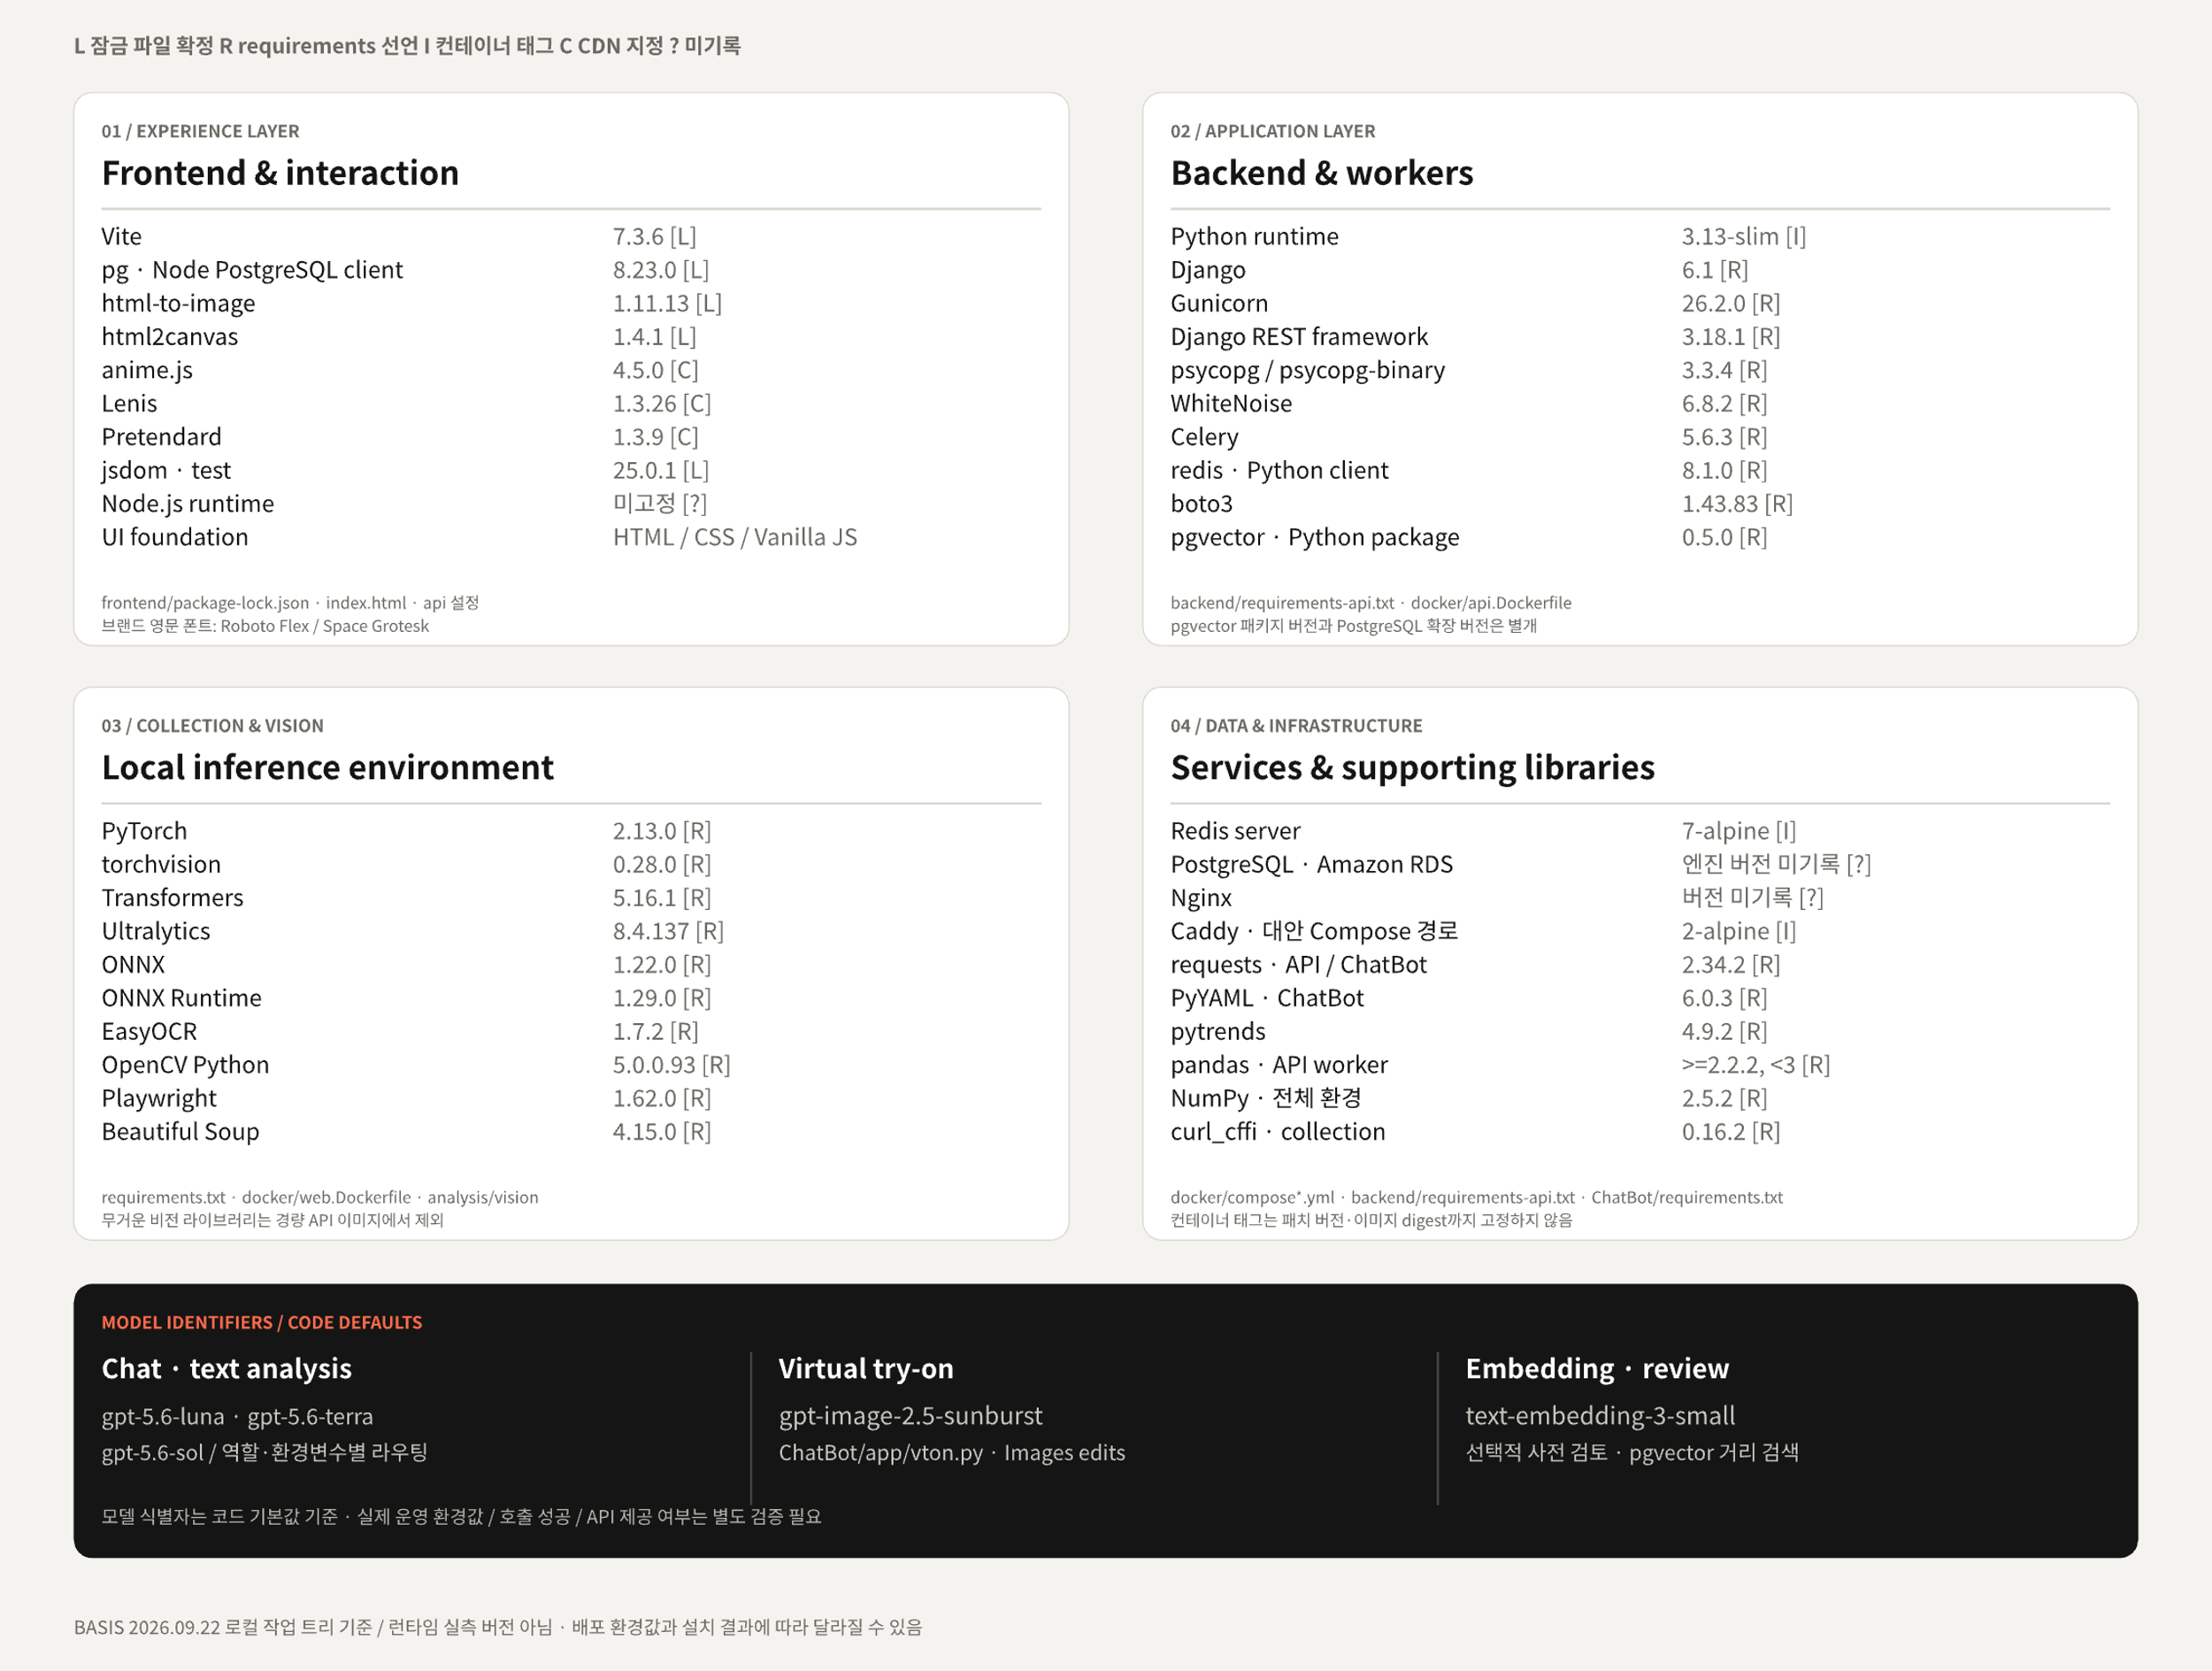
4.1 보안 및 운영 관리 여부 결과
- [ 적용 ] .env 파일 및 팀원별 개인 IAM·OpenAI API 키로 시크릿을 관리하며, 저장소에는 .env.example만 커밋하고 실제 값은 .gitignore로 제외합니다. 별도의 클라우드 Secret Manager는 아직 도입하지 않았습니다.
- [ 미적용 ] 개인정보(PII) 마스킹 계층은 별도로 구현되어 있지 않습니다. 현재는 이메일 등 최소 식별 정보만 저장하며, LLM에는 트렌드 질의문·상품 관련 텍스트 위주로 전달됩니다.
- [ 부분 적용 ] Prompt Injection 전용 검사 루틴은 없으나, 대화 이력 sanitize(history.sanitize) 처리와 오케스트레이터 결과 검증(verify) 단계가 최소한의 안전장치로 동작합니다.
- [ 적용 ] IP당 분당 챗봇 요청 제한(FEEDIT_CHAT_RATE_PER_MIN, 기본 20회)과 텍스트 분석 LLM 일일 처리 건수 상한(FEEDIT_TEXT_DAILY_ANALYSIS_LIMIT)을 두었고, analysis.pipeline_run에 모델·프롬프트 버전별 토큰 사용량과 추정 비용을 실행 단위로 기록합니다.

